Nom :
Prénom :
Num :
T.C :
Tronc Commun Scientifique

Physique Chimie
Contrôle Continu
1er Semestre 2019/2020

Prof : youness Laazibi | Contrôle surveillé N° 1 | Durée :2h

 | Sujet
2  1  1  1  1  1  1  0,5  0,5  0,5  0,75  2,25  1,5  0,5  0,5  0,5  1  1  1  1  1 | Exercice1 :  II- Un satellite artificiel de masse m = 980 kg gravite autour de la Terre à une altitude h = 800 km au-dessus de la surface des océans‚ selon une trajectoire circulaire et à vitesse constante.  Données : Masse de la Terre : m_{T} = 5,98.10²⁷ g,Rayon de la Terre : R = 6,38.10³ km,Intensité de la pesanteur : $g_{0}$ = 9,8 N.kg⁻¹,Constante de gravitation universelle : G = 6‚67.10⁻¹¹ SI  1- Calculer la valeur de la force F_{T/S} exercée par la Terre sur le satellite lorsqu’il se trouve sur la terre.  . . . . . . . . . . . . . . . . . . . . . . . . . . . . . . . . . . . . . . . . . . . . . . . . . . . . . . . . . . . . . . . . . . . . . . . . . . . . . . . . . . . . . . . . . . . . . . . . . . . . . . . . . . . . . . . . . . . . . . . . . . . . . . . . . . . . . . . . . . . . . . . . . . . . . . . . . . . . . . . .  2- calculer $g_{h}$ l’intensité de la pesanteur à l’altitude h.  . . . . . . . . . . . . . . . . . . . . . . . . . . . . . . . . . . . . . . . . . . . . . . . . . . . . . . . . . . . . . . . . . . . . . . . . . . . . . . . . . . . . . . . . . . . . . . . . . . . . . . . . . . . . . . . . . . . . . . . . . . . . . . . . . . . . . . . . . . . . . . . . . . . . . . . . . . . . . . . .  3- Calculer l’altitude h où la valeur du poids du satellite est égale à la moitié (50%) de sa valeur sur la surface de la Terre.  . . . . . . . . . . . . . . . . . . . . . . . . . . . . . . . . . . . . . . . . . . . . . . . . . . . . . . . . . . . . . . . . . . . . . . . . . . . . . . . . . . . . . . . . . . . . . . . . . . . . . . . . . . . . . . . . . . . . . . . . . . . . . . . . . . . . . . . . . . . . . . . . . . . . . . . . . . . . . . . .  . . . . . . . . . . . . . . . . . . . . . . . . . . . . . . . . . . . . . . . . . . . . . . . . . . . . . . . . . . . . . . . . . . . . . . . . . . . . . . . . . . . . . . . . . . . . . . . . . . . . . . . . . . . . . . . . . . . . . . . . . . . . . . . . . . . . . . . . . . . . . . . . . . . . . . . . . . . . . . . .  4- Représenter, sur le schéma ci dessous, la force de gravitation exercée par le satellite sur la terre  La terre  le satellite  exercice2 :  Considérant un cylindre fermé par un piston de rayon r=6cm contient un gaz dont la pression est p=2bar  - Calculer la force pressante appliquée par le gaz sur le piston  ……………………………………………………………………………………………………  ……………………………………………………………………………………………………  - Quel est le rayon du piston si la force pressante F=3000N et p=2bar  ……………………………………………………………………………………………………………………………………………  ……………………………………………………………………………………………………………………………………………  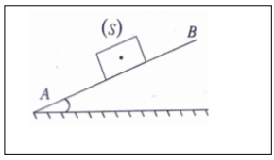  Un corps solide (S) peut se déplacer le long d’une surface inclinée AB, vers le bas.  3-Faire l’inventaire des forces appliquées à (S), et dire si elle est localisée  ou répartie, de contact ou à distance.  ………………………………………………………………………………………..  ………………………………………………………………………………………..  le contact se fait avec frottement entre le corps (S) et la surface AB tel que  f = 0.2 N. Le coefficient de frottement est K = 0 .8  4-calculer l’angle de frottement $φ$  ………………………………………………………………………………………  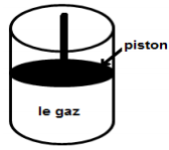  5-Calculer l’intensité de la composante normale de la force ${\vec{R}}_{N}$  ……………………………………………………………………………………………………………………………………………  6-Déduire l’intensité R.  ……………………………………………………………………………………………………………………………………………  7-représenter ${\vec{R}}_{N}$ et $\vec{R}$ et $\vec{f}$ en utilisant l’échelle 1cm 0,1N  Exercice 3 : remplir le tableau suivant  Ecriture scientifique (en m) Nombre des chiffres significatifs Ordre de grandeur  Diamètre d’une cellule 5 μm  Epaisseur d’une feuille 0.01 cm  Distance entre Rabat et Agadir 650 Km  Exercice 4  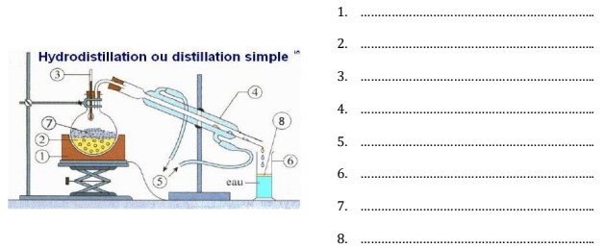  - Légender le montage d’hydrodistillation ci-dessus  - Quel est le rôle de la vapeur d’eau produite dans le ballon ?  ………………………………………………………………………………………………………………………………………………………….  - Quel est le rôle du réfrigérant ?  …………………………………………………………………………………………………………………………………………………………  - Quel est le rôle des grains de pierre ponce ?  ……………………………………………………………………………………………………………………………………………..…………  Exercice 5  On a réaliser la chromatographie de deux échantillons et d’une substance pure : la menthone. l’étude du chromatogramme a permis de repérer les positions des différentes taches après révélation.les résultats sont suivants : front du solvant H=8cm, l’échantillon A : on relève deux taches situés à 3cm et 4,5cm de ligne de base, échantillon B : on relève une seule tache situé à 5,5cm de la ligne de base, le rapport frontal de menthone $R_{f}=0,56$.  - Cette chromatogramme permet-elle de mettre en évidence la  Présence d’une ou plusieurs espèces pure(s) ? justifier votre réponse  …………………………………………………………………………………………………………………………  …………………………………………………………………………………………………………………..…….  ……………………………………………………………………………………………….……………………….  - les échontillons A et/ou B contiennent-ils le menthone ? justifier votre  réponse  …………………………………………………………………………………………………………………………  ………………………………………………………………………………………………………………………..  …………………………………………………………………………………………………………………………  - Dessiner et citer les différents composants du chromatogramme  Exercice 6 Il est toutefois difficile de séparer directement l’eugénol de la phase aqueuse. On réalise alors une extraction avec un solvant organique. Trois solvants sont proposés.  A l’aide des données du tableau, choisir le solvant approprié pour l’extraction de l’eugénol.  Expliquer votre choix.  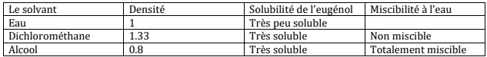  ……………………………………………………………………………………………………………………………………………………….  ……………………………………………………………………………………………………………………………………………………….  2-Dessiner l’appareil utilisé et indiquer la position de chaque phase à la fin de l’extraction ? Justifier

